ОТЧЕТ

по лабораторной работе № 5

«Анализ случайных процессов»

по дисциплине

«ТЕОРИЯ ВЕРОЯТНОСТЕЙ И МАТЕМАТИЧЕСКАЯ СТАТИСТИКА»

Выполнил студент группы ИС/б-22о

Горбенко К.Н.

Проверил:

Кузнецов С.А.

* 1. ЦЕЛЬ РАБОТЫ

Изучить основы статистического описания случайных процессов.

Изучить методы нахождения числовых характеристик случайных величин.

Научится применять методы корреляционного и спектрального анализа к решению практических задач.

Освоить способы программного моделирования случайных процессов.

* 1. ЗАДАНИЕ НА РАБОТУ

В настоящей работе предлагается провести статистическую обработку случайного процесса. Требуется найти математическое ожидание, дисперсию, моменты 3-го и 4-го порядков, коэффициент асимметрии и эксцесса, спектральную, автоковариционную и автокорреляционную функцию процесса.

В качестве случайного входного процесса выберем строку или столбец черно-белого изображения

* 1. ХОД РАБОТЫ
     1. Осуществим ввод картинки

Ts=0.01;

T= 100;

I=imread('GrumpyCat.jpg');

figure(1);

imshow(I);

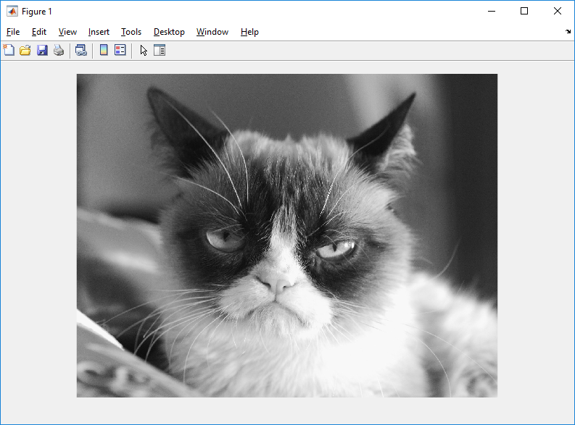

Рисунок 1 – Введенное изображение

* + 1. Построим график случайного процесса

Для построения графика необходимо преобразовать элементы полученного вектора к формату с плавающей запятой. Затем выберем произвольную строку изображения для получения случайного процесса.

A=double(I);

variable = A(30,:);

figure(2);

stem(variable);

title('PROCES');

ylabel('Y');

xlabel('N');

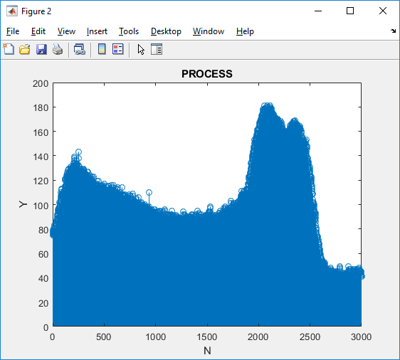

Рисунок 2 – График полученного случайного процесса

* + 1. Построим гистограмму случайного процесса

n=length(variable);

k=round(sqrt(n));

figure(3);

hist(variable, k);

title('HISTOGRAMMA'); ylabel('Q'); xlabel('N');

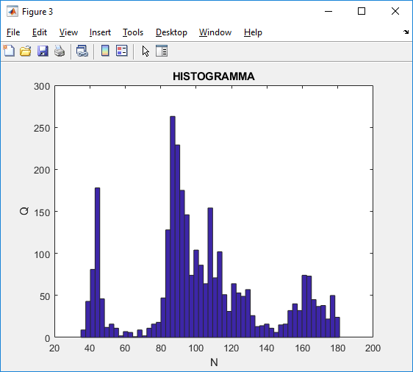

Рисунок 3 – Гистограмма случайного процесса

* + 1. Рассчитаем спектральную плотность процесса

fsp=500;

df=1/T; Fmax=1/Ts; f=-Fmax/2:df:Fmax/2; dovg=length(f);

[c, f] = periodogram(variable);

figure(4);

stem(f(1:fsp), c(1:fsp));grid; title('PSD'); ylabel('SP'); xlabel('frequency');

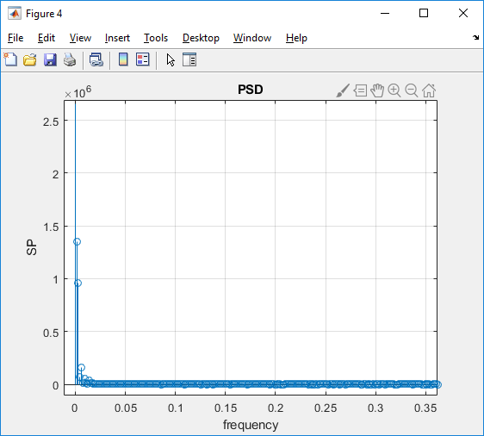

Рисунок 4 – График функции спектральной плотности

* + 1. Произведем автоковариацию случайного процесса

R=xcorr(variable);

tau=-3:0.001:2.998;

figure(5);

plot(tau,R); grid;

title('AKVF');

xlabel('Bcov');

xlabel('tau');

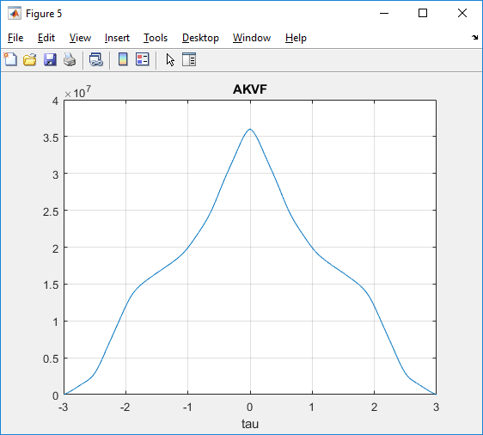

Рисунок 5 – График автоковариационной функции случайного процесса

* + 1. Произведем автокорреляцию случайного процесса

R1=xcov(variable);

figure(6);

plot(tau, R1); grid;

title('AKRF');

ylabel('Bcor');

xlabel('tau');

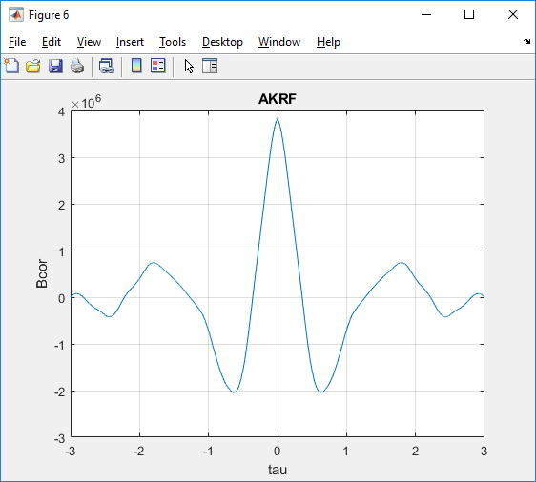

Рисунок 6 – График автокорреляционной функции случайного процесса

* + 1. Расчет числовых характеристик случайного процесса

Для расчета случайного процесса составим скрипт следующего содержания:

length = length(variable);

ME = MathematicalExpectation(variable, length);

CM1 = CentralMoment(variable, ME, length, 1);

CM2 = CentralMoment(variable, ME, length, 2);

CM3 = CentralMoment(variable, ME, length, 3);

CM4 = CentralMoment(variable, ME, length, 4);

D = sqrt(CM2);

AK = AssymetryKoefficient(CM3, D);

EK = ExcessKoefficient(CM4, D);

disp('Мат. ожидание'); disp(ME);

disp('Центр. момент 1-го порядка'); disp(CM1);

disp('Центр. момент 2-го порядка'); disp(CM2);

disp('Центр. момент 3-го порядка'); disp(CM3);

disp('Центр. момент 4-го порядка'); disp(CM4);

disp('Среднеквадратичное отклонение'); disp(D);

disp('Коэффициент ассиметрии'); disp(AK);

disp('Коэффициент эксцесса'); disp(EK);

function y = MathematicalExpectation (R, n)

y = sum(R(1:n)) / n;

end

function y = CentralMoment(R, M, n, k)

temp = (R(1:n) - M).^k;

y = sum(temp) / n;

end

function y = AssymetryKoefficient(CM3, D)

y = CM3 / D^3;

end

function y = ExcessKoefficient (CM4, D)

y = CM4 / D^4 - 3;

end

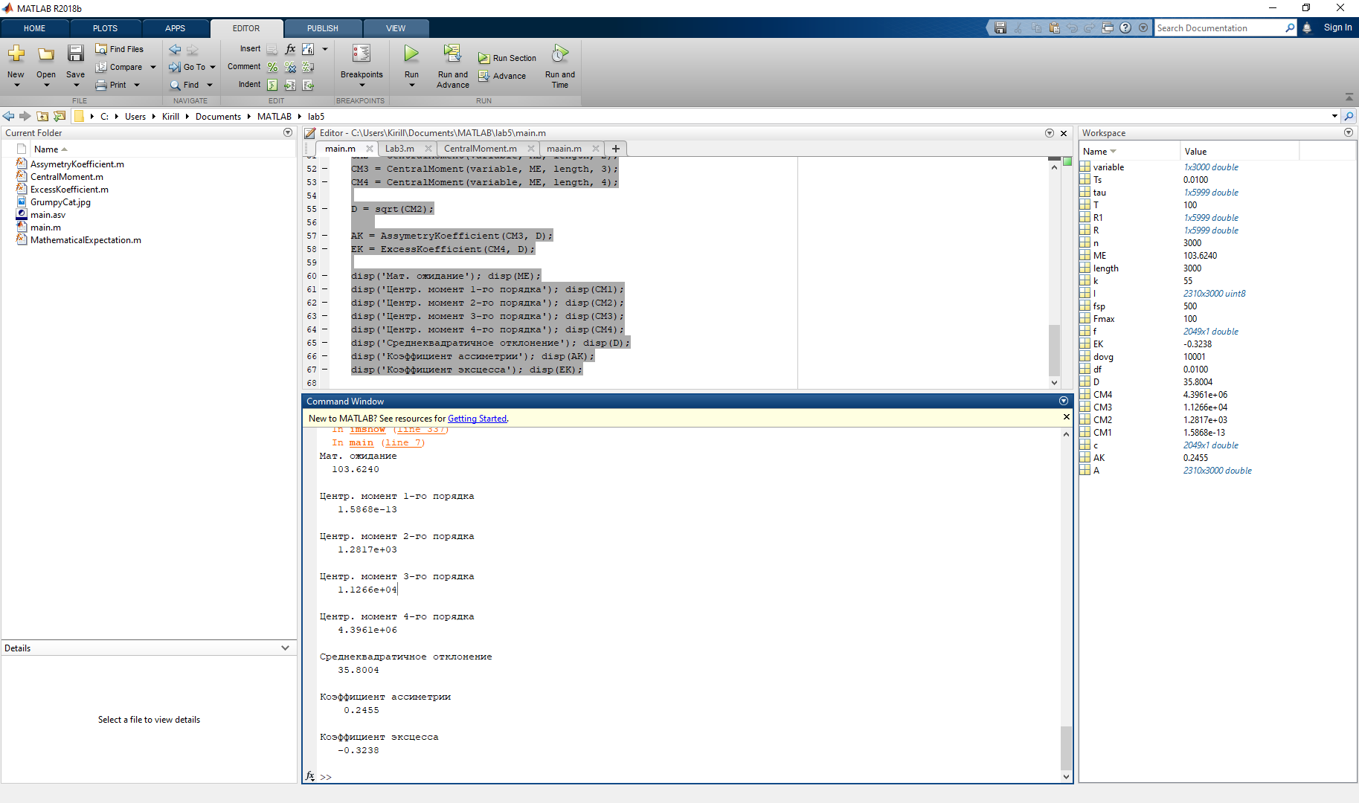

Рисунок 7 – Значения числовых характеристик, полученные в результате работы программы

* 1. ВЫВОД

В ходе лабораторной работы были изучены основы описания случайных процессов и методы корреляционного и спектрального анализа. В качестве случайного процесса была использована произвольная строка картинки. Построенная автокорреляционная функция зависит только от разности аргументов времени, а не от их абсолютных значений и является четной.